10012. Насколько оно большое?

Задано множество кругов, которое следует упаковать в прямоугольник наименьшего размера. При этом каждый круг должен касаться нижней стороны прямоугольника.
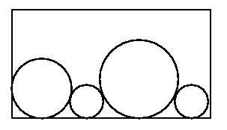
Вход. Первая строка содержит количество тестов n (n < 50). Каждый тест состоит из одной строки и содержит количество кругов m (m < 8) и их радиусы, разделенные пробелами. Радиусы кругов являются действительными числами.

Выход. Для каждого теста вывести в отдельной строке наименьший размер прямоугольника, в который можно вложить все круги. Выводимое значение округлять до трех знаков после десятичной запятой.

Пример входа
3
3 2.0 1.0 2.0
4 2.0 2.0 2.0 2.0
3 2.0 1.0 4.0

Пример выхода
9.657
16.000
12.657

РЕШЕНИЕ
геометрия

Анализ алгоритма

Реализация алгоритма

